UNIVERSITÀ DEGLI STUDI DI NAPOLI PARTHENOPE

SCUOLA INTERDIPARTIMENTALE DELLE SCIENZE, DELL'INGEGNERIA E DELLA SALUTE

INFORMATICA

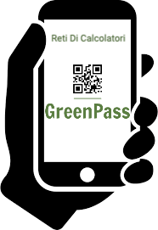

**Progetto Laboratorio Reti di Calcolatori**

**Proponenti:**

Ferraro Dominick 0124002048

Mungari Alfredo 0124002134

**Data di Consegna:**

**/**/2022

**Anno Accademico:**

2021 – 2022

**Docente:**

Prof. A. Ferone

**Indice**

Descrizione generale del progetto 2

Descrizione dettagliata 3

Descrizione grafica dettagliata 3

Client → User 4

Client → Centro Vaccinale 4

ServerV → Server Vaccinale 5

ServerG → ServerVerifica 6

ClientS → App Green Pass 7

ClientT → ASL 7

Descrizione del Modello 7

Descrizione del Protocollo 8

Comunicazione User → CentroVaccinale 8

Comunicazione CentroVaccinale→ ServerVaccinale 9

Comunicazione AppVerifica → ServerVerifica 10

Comunicazione ServerVerifica→ ServerVaccinale 11

Comunicazione ASL → ServerVerifica 11

Manuale Utente – Guida alla compilazione ed esecuzione 13

Glossario 15

# **Descrizione generale del progetto**

Un client si connette a un Centro Vaccinale comunicando la propria tessera sanitaria. Il Centro Vaccinale associa alla tessera sanitaria una data di scadenza del Green Pass e la invia al ServerV. Dall’altro lato abbiamo un ClientS che invia un codice di tessera sanitaria a un ServerG che a sua volta lo invia al ServerV per accettarsi che un Green Pass sia valido: il ServerV salva in un filesystem tutti i Green Pass e invia un GP al ServerG quando lo richiede, il ServerG esegue l’operazione di verifica validità e lo comunica al ClientS. Infine abbiamo un ClientT che comunica col ServerG e può ripristinare o invalidare un Green Pass.

# **Descrizione dettagliata**

Il progetto proposto rappresenta tutto il mini-mondo per la gestione dei certificati vaccinali, cioè il Green Pass. Un utente, dopo aver effettuato la vaccinazione comunica i propri dati anagrafici e il numero di tessera sanitaria a un Centro Vaccinale, il quale innanzitutto comunicherà l’eventuale ricezione dei dati al cliente e invierà poi il codice della tessera sanitaria, con il periodo di validità del Green Pass a un ServerVaccinale che svolge un ruolo di database dove salva in un filesystem tutti i certificati verdi. Abbiamo poi un ClientS che può essere vista come l’app che scansiona i Green Pass, ad esempio *Verifica C19*, che invia un codice di una tessera sanitaria al ServerG che a sua volta chiede al ServerV di inviargli un Green Pass: così facendo il ServerVerifica effettuerà l’operazione di scansione della validità per poi comunicarlo al ClientS. Infine abbiamo un ClientT, identificabile come un’organizzazione sanitaria, come l’*ASL*, che può invalidare o ripristinare la validità di un Green Pass comunicando il contagio o la guarigione di una persona al ServerG mediante il codice della tessera sanitaria.

# **Descrizione grafica dettagliata**

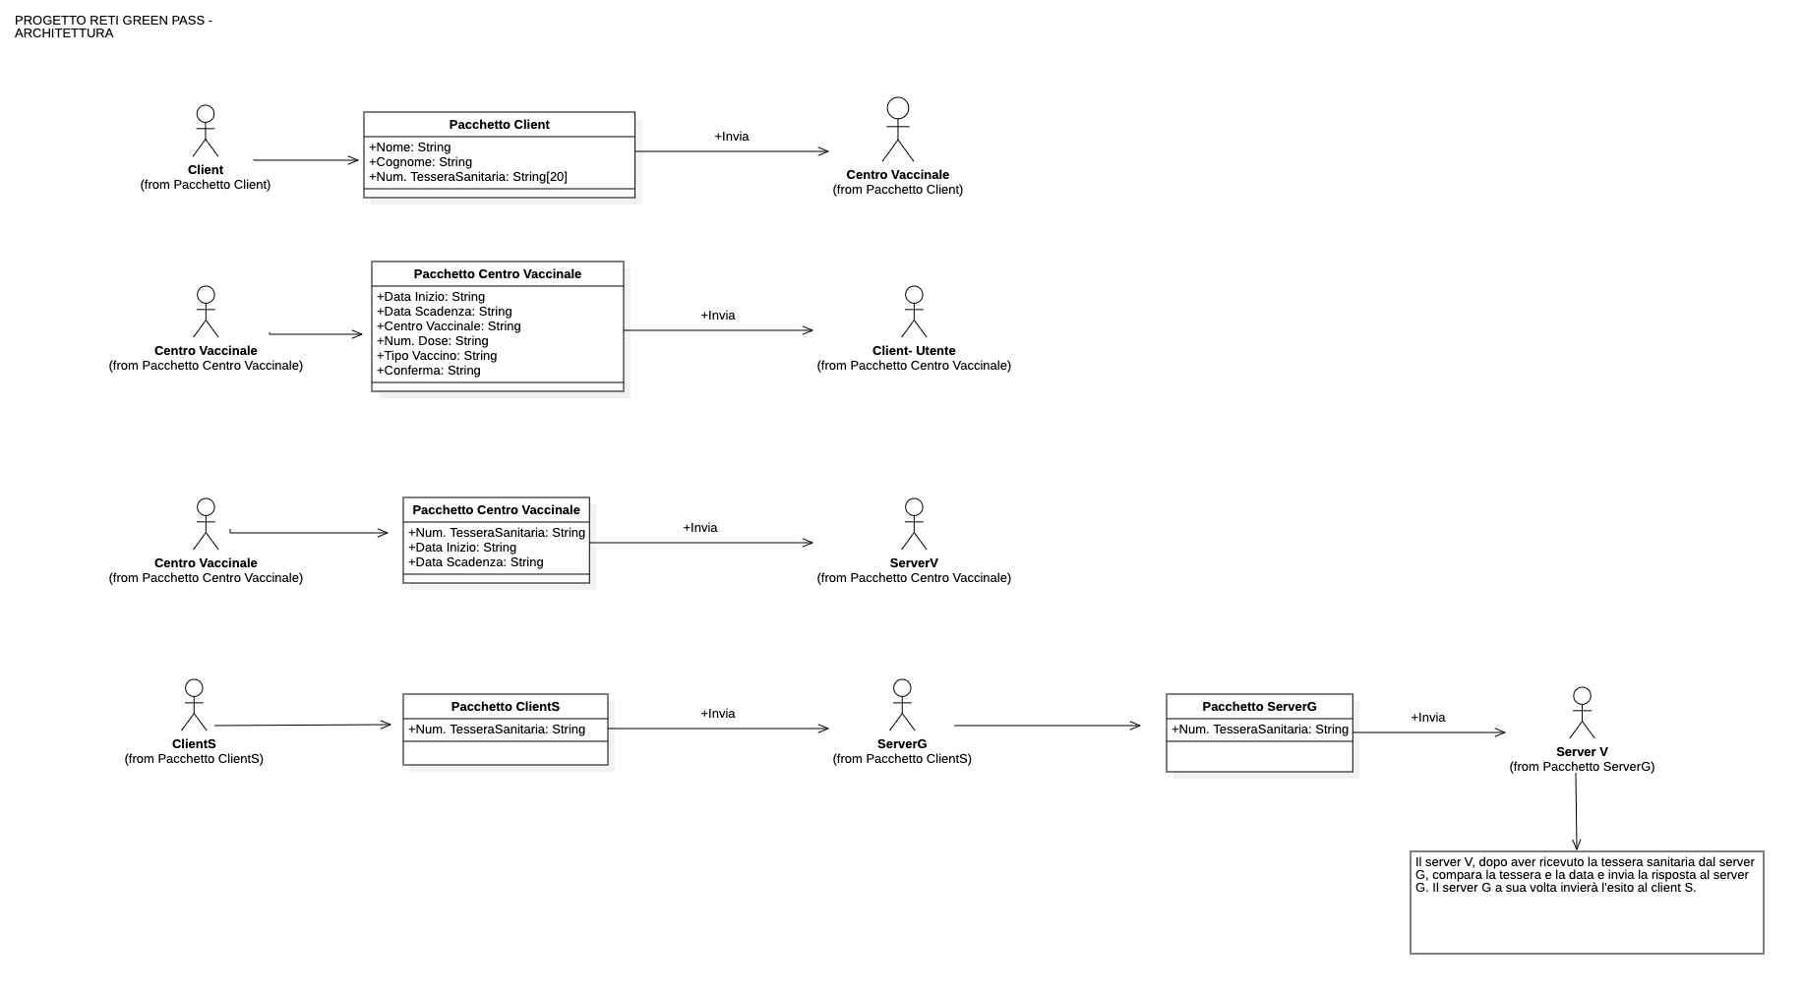

## **Client → User**

Il Client (User) si connette al CentroVaccinale. Dopo aver stabilito una connessione l’User riceve un messaggio di benvenuto dal CentroVaccinale per notificargli l’avvenuta connessione. Successivamente il CentroVaccinale chiede al Client User di compilare un form contenente nome, cognome e numero di tessera sanitaria.

Il Client User compila questo form e lo invia al CentroVaccinale che invierà un altro messaggio di ricezione avvenuta.

Pacchetto Applicazione → User

Andiamo a definire un pacchetto *Vax_Request* usato dall’User che invierà al Centro Vaccinale per generare un certificato verde.

*Vax_Request* è una struttura contenente 3 campi: nome, cognome e numero di tessera sanitaria dell’utente. La dimensione di nome e cognome è MAX_SIZE (1024 byte) mentre la dimensione del numero di tessera sanitaria è ID_SIZE(11 byte).

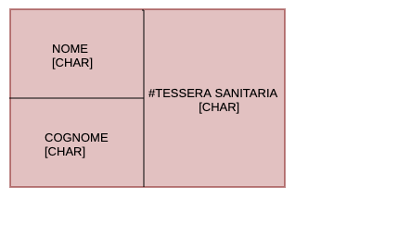

## **Client → Centro Vaccinale**

Il CentroVaccinale accetta connessioni dal ClientUser. Dopo aver stabilito una connessione invia un messaggio di benvenuto al ClientUser e gli chiede di compilare un form contenente nome, cognome e numero di tessera sanitaria dell’utente. Dopo aver ricevuto questi dati invia un messaggio di avvenuta ricezione all’Utente.

Successivamente il CentroVaccinale si connette al ServerVaccinale per inviare i dati appena ricevuti e generare un Green Pass. Il CentroVaccinale ha quindi ricevuto il pacchetto dall’utente e deve generare un GP da mandare al ServerVaccinale. Il CentroVaccinale prende la *data_inizio* e gli aggiunge 3 mesi, creando così un periodo di validità della certificazione verde. Successivamente il CentroVaccinale invia un pacchetto al ServerVaccinale contenente il numero della tessera sanitaria associata a una data di inizio e fine validità del Green Pass.

Pacchetto Applicazione → Centro Vaccinale

Per prima cosa andiamo a creare una struttura *DATE* che ci permetterà di salvare una data, contentente i campi giorno, mese, anno.

DATE sarà necessaria per creare il pacchetto applicazione del Centro Vaccinale che invierà al Server Vaccinale per generare un Green Pass, associandogli una data iniziale e di scadenza.

Definiamo quindi la struttura *GP_REQUEST:* pacchetto inviato dal centro vaccinale al server vaccinale contentente il numero di tessera sanitaria dell'utente, la data di inizio e fine validità del GP

Il campo ID ha dimensione ID_SIZE (11 byte) mentre i due campi *start_date, expire_date* sono di tipo DATE e sono interi.

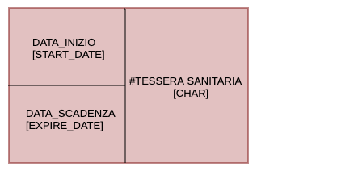 //da cambiare.

## **ServerV → Server Vaccinale**

Il ServerVaccinale resta in attesa di connessioni da parte del CentroVaccinale, dopo aver accettato la connessione, attenderà la ricezione dei dati.

Una volta arrivati i dati, il ServerVaccinale creerà un file univoco per ogni tessera sanitaria, rinominando il file col numero di tessera sanitaria ricevuto dal CentroVaccinale e contenente data inizio e fine validità del GP.

Poiché il ServerVaccinale svolge una funzione di database, fornisce un supporto molto importante anche per la scansione della validità di un Green Pass.   
Il ServerVaccinale viene contattato dal ServerVerifica che gli richiede un GP specifico.

Il ServerVaccinale quindi effettua una “query” per trovare il GP richiesto, grazie al numero di tessera sanitario salvato. Se il file esiste lo invierà al ServerVerifica in modo da poter svolgere le dovute operazioni.

Per gestire la comunicazione sia col CentroVaccinale che col ServerVerifica si è adottata la seguente convenzione: al momento della connessione col ServerVaccinale, sia il CentroVaccinale che il ServerVerifica inviano un bit di riconoscimento, così facendo il ServerVaccinale saprà chi ha richiesto una connessione.  
Se il bit inviato ha valore “1” allora il ServerVaccinale gestirà la connessione col CentroVaccinale.

Se il bit inviato ha valore “0” allora il ServerVaccinale gestirà la connessione col ServerVerifica.

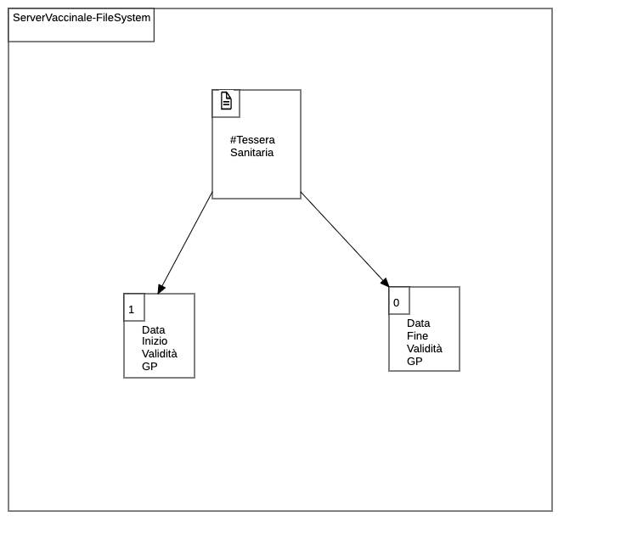Inoltre, il ServerVaccinale eseguirà un’ulteriore funzione: quella di modificare la validità di un certificato verde seguendo le disposizioni dettate dal ClientT (ASL).

## **ServerG →** ServerVerifica

Il ServerVerifica resta in attesa di connessioni da parte del ClientS, dopo aver accettato la connessione invierà un messaggio di benvenuto e un form dove attenderà la ricezione di un numero di tessera sanitaria da verificare.

Una volta arrivati i dati, il ServerVerifica si collegherà al ServerVaccinale inviandogli il numero di tessera sanitaria. Fatto ciò, il ServerVaccinale invierà il Green Pass richiesto, se esistente, al ServerVerifica in modo da poterne testare la validità: se il GP è valido invia un esito positivo al ClientS, oppure notifica al ClientS che il GP non è valido.

## **ClientS → App Green Pass**

Il ClientS può essere visto come un’app per scansionare un GP per testarne la validità.

ClientS si connette al ServerVerifica, riceve un messaggio di benvenuto dal ServerVerifica che gli chiederà di immettere un numero di tessera sanitaria, in modo da poterne testare la validità. Dopo aver inserito il codice, l’App resta in attesa che il ServerVerifica e ServerVaccinale facciano le dovute operazioni e riceve un esito positivo o negativo da parte del ServerVerifica.

## 

## **ClientT → ASL**

Il ClientT può essere visto come un ente pubblico, ad esempio una ASL.

Il ClientT ha la possibilità di invalidare o ripristinare un Green Pass a seconda se la persona associata al numero di tessera sanitaria risulta positiva o è guarita.

Il ClientT quindi comunica un referto di un tampone al ServerVerifica, il ServerVerifica si interfaccia col ServerVaccinale che andrà a modificare il file interessato, in particolare il campo “report”: se il ClientT invierà un “1” il Green Pass sarà invalidato, se il ClientT invierà uno “0” il Green Pass sarà ripristinato.

Molto importante qui è l’App Green Pass (ClientS) che permette di testare il corretto funzionamento del ClientT che sarà sempre aggiornata delle variazioni di validità dei certificati verdi.

Pacchetto Applicazione → ASL

Definiamo una struttura *REPORT*: è il pacchetto applicazione che l’ASL invierà al Server Verifica contenente un numero di tessera sanitarie e un referto.

Il campo ID ha dimensione ID_SIZE (11 byte), il campo REPORT ha dimensione 1 byte (char).

# **Descrizione del Modello**

Il modello di programmazione scelto per la realizzazione del progetto è quello client-server.

# **Descrizione del Protocollo**

Il protocollo usato per il progetto è TCP socket. Poiché è un protocollo connection oriented, prima di poter trasmettere dati, deve stabilire una connessione.

Di seguito vi è riportato lo schema di funzionamento della trasmissione dati tra i vari client e server.

## Comunicazione User → CentroVaccinale

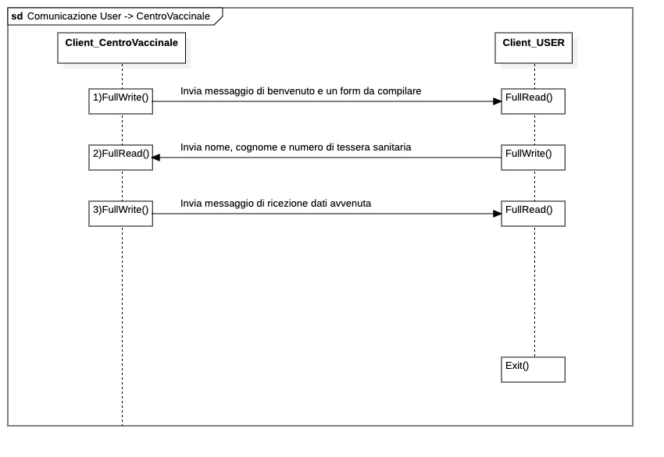

## Comunicazione CentroVaccinale→ ServerVaccinale

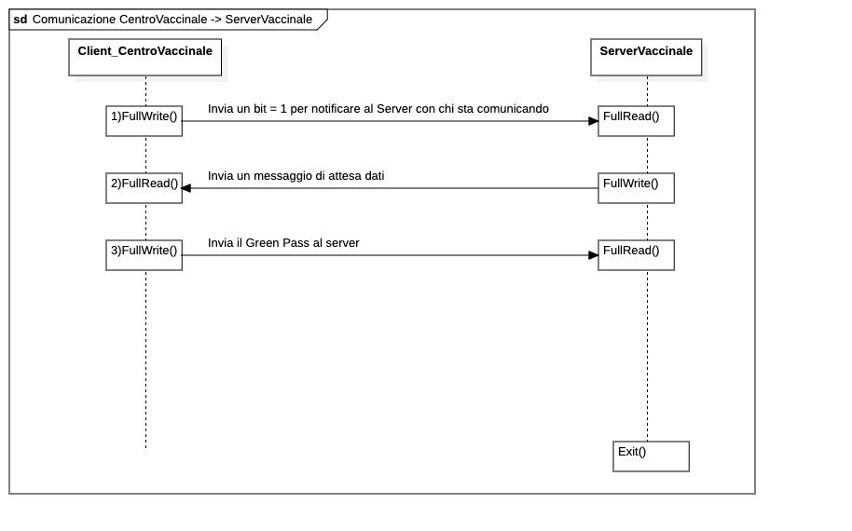

## 

## Comunicazione AppVerifica → ServerVerifica

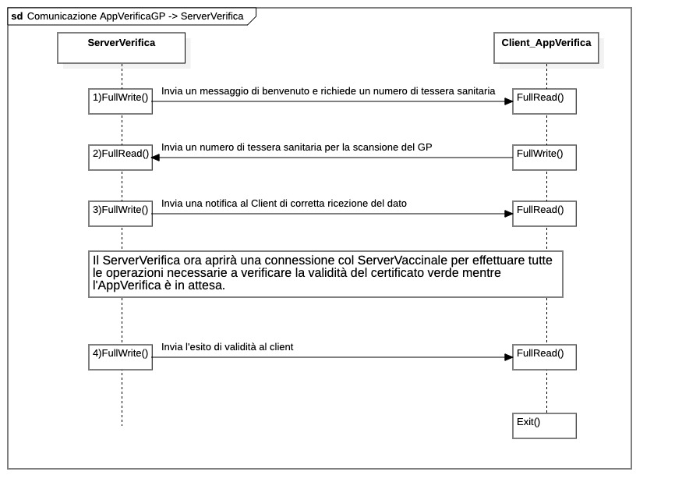

## Comunicazione ServerVerifica→ ServerVaccinale

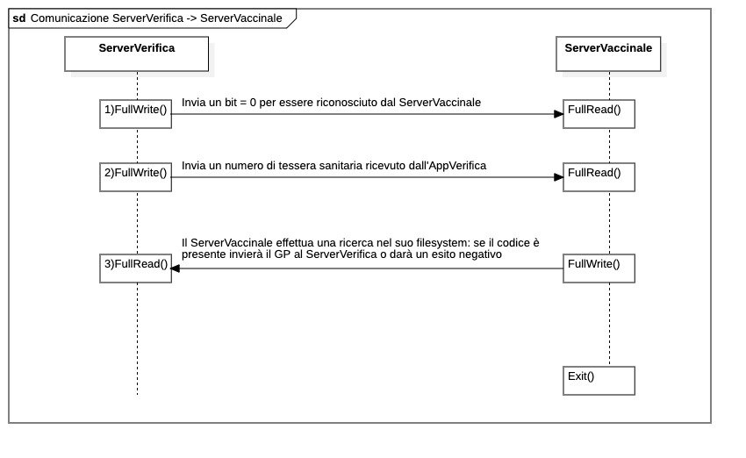

## 

## Comunicazione ASL → ServerVerifica

# 

# **Manuale Utente – Guida alla compilazione ed esecuzione**

*Compilazione*

* Per compilare il aprire il terminale dirigersi nella cartella “Progetto GP” e digitare il seguente comando:

***gcc -o Utente Utente.c***

* Per compilare il aprire il terminale dirigersi nella cartella “Progetto GP” e digitare il seguente comando:

***gcc -o CentroVaccinale CentroVaccinale.c***

* Per compilare il aprire il terminale dirigersi nella cartella “Progetto GP” e digitare il seguente comando:

***gcc -o ServerV ServerV.c***

* Per compilare il aprire il terminale dirigersi nella cartella “Progetto GP” e digitare il seguente comando:

***gcc -o ServerG ServerG.c***

* Per compilare il aprire il terminale dirigersi nella cartella “Progetto GP” e digitare il seguente comando:

***gcc -o ClientS ClientS.c***

* Per compilare il aprire il terminale dirigersi nella cartella “Progetto GP” e digitare il seguente comando:

***gcc -o ClientT ClientT.c***

*Esecuzione*

* Per eseguire il digitare il seguente comando:

***./Utente localhost***

* Per eseguire il digitare il seguente comando:

***./CentroVaccinale***

* Per eseguire il , digitare il seguente comando:

***./ServerV***

* Per eseguire il digitare il seguente comando:

***./ServerG***

* Per eseguire il digitare il seguente comando:

***./ClientS***

* Per eseguire il digitare il seguente comando:

***./ClientT***

*Ordine di esecuzione*

**Per una corretta esecuzione dei 6 codici si consiglia di eseguire in ordine:**

**ServerVaccinale, CentroVaccinale, ServerVerifica, Utente, ClientS, ClientT.**

# **Glossario**

Il glossario ha lo scopo fondamentale di chiarire il gergo tecnico usato e di evidenziare eventuali sinonimie e omonimie. Trattandosi di un contesto **sanitario**, la maggioranza dei termini riguardano tale ambito, le informazioni riportate valgono per lo stato italiano. È possibile che in altri Paesi, tali termini tradotti letteralmente possono essere utilizzati in contesti che differiscono da quelli di nostro interesse.

|  |  |  |  |
| --- | --- | --- | --- |
| Termine | Descrizione | Sinonimi | Omonimi |
| ASL | Acronimo di Azienda Sanitaria Locale. È un ente pubblico della pubblica amministrazione italiana, deputato all'erogazione di servizi sanitari in un determinato territorio, di solito provinciale. | ASP, ASM, ATS. | - |
| Centro Vaccinale | I centri vaccinali sono presidi sanitari territoriali che somministrano le vaccinazioni previste dal Piano nazionale prevenzione vaccinale. | Hub vaccinale. | - |
| App per scansionare GP | App che scansiona un Green Pass tramite un codice QR per attestare la validità. | - | - |
| Green Pass | Il Green Pass è un'attestazione digitale introdotta nel 2021, durante la pandemia di COVID-19. | GP, Certificato Verde. | - |
| Query | Interrogazione di una base di dati da parte di un utente. | Interrogazione, richiesta | - |